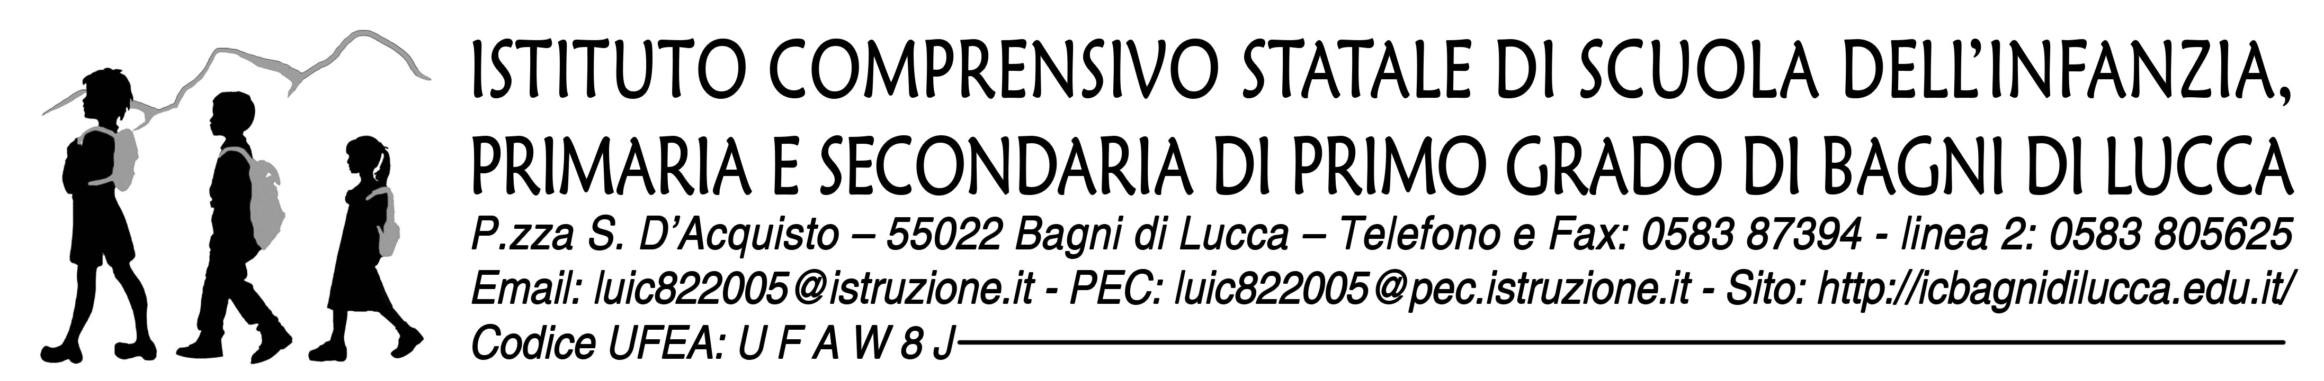

Prot. n. 1268
Bagni di Lucca, li 18/05/2023

Alle famiglie interessate della
Scuola secondaria

Al sito web

E p.c. alle collaboratrici scolastiche
della Scuola secondaria
Ai docenti non coinvolti negli esami

Oggetto: riconsegna libri di testo in prestito (Banca del Libro) a.s. 2022-23

Si comunica che per le classi prime e seconde nei giorni 14 – 15 – 16 – 19 - 20 giugno presso la sede della scuola secondaria, in orario 9,00 – 12,30, dovranno essere riconsegnati i libri dati in prestito (Banca del libro) distribuiti all’inizio dell’anno scolastico. Si precisa che i volumi unici che rimangono un uso per tutto il triennio non devono essere riconsegnati.
Mentre per le classi terze tutti i libri dovranno essere riconsegnati dal 23 al 28 Giugno durante lo svolgimento degli esami.
Distinti Saluti

Il Dirigente Scolastico
Prof. Francesco Feola
(firma autografa sostituita a mezzo stampa
ai sensi dell'art.3, comma 2 del D.lgs. n.39/1993)

